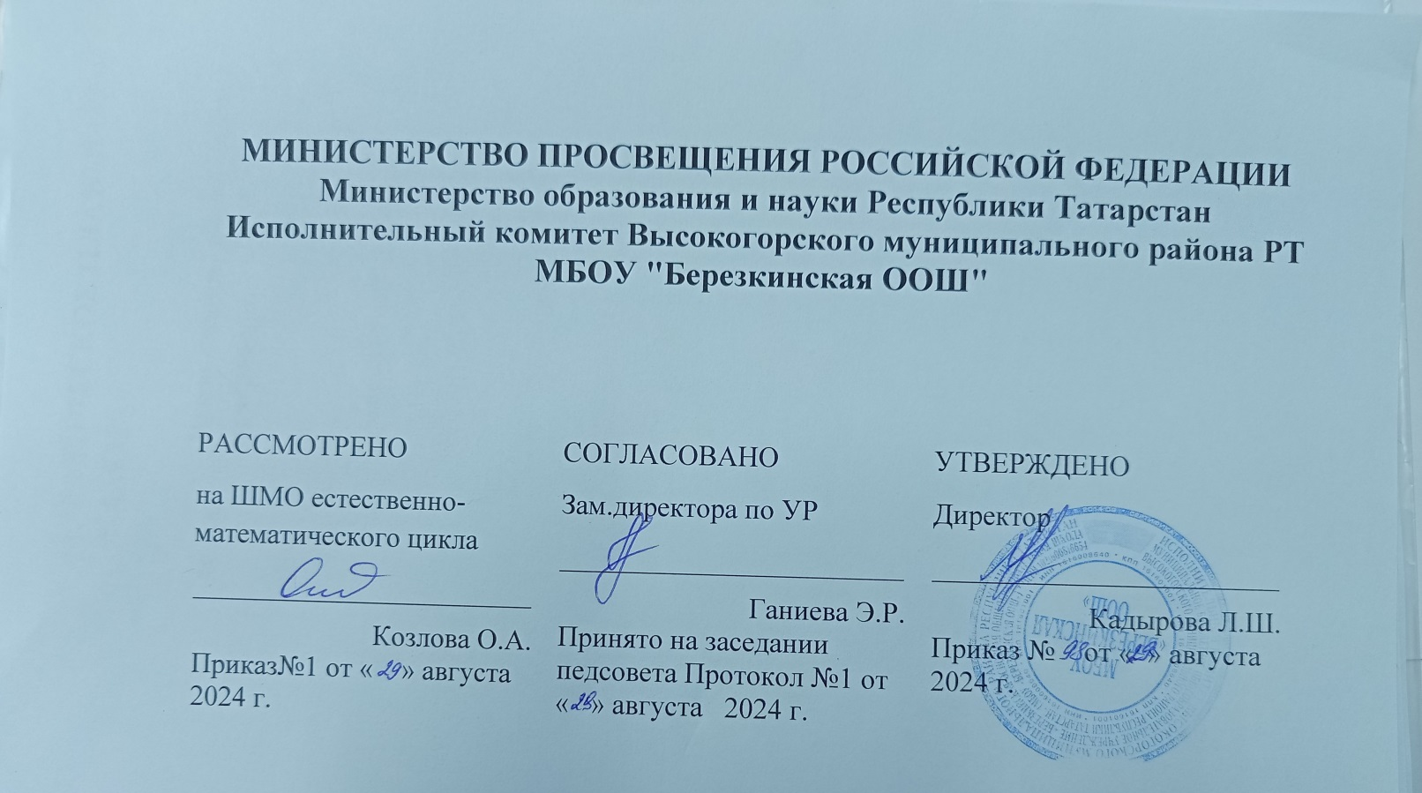

‌

РАБОЧАЯ ПРОГРАММА

учебного курса

«Решение логических и практико-ориентированных задач»
8 класс

с.Березка, 2024‌ ‌​

Пояснительная записка

Рабочая программа учебного курса по математике «Решение логических и практико-ориентированных задач» для учащихся 8 класса разработана в соответствии с требованиями:
- Закона об образовании в РФ №273-ФЗ от 29.12.2012года.
- Федерального государственного образовательного стандарта основного общего образования
- Приказа Минпросвещения от 22.03.2021 № 115 «Об утверждении Порядка организации и осуществления образовательной деятельности по основным общеобразовательным программам – образовательным программам начального общего, основного общего и среднего общего образования» (распространяется на правоотношения с 1 сентября 2021 года);
- Стратегии развития воспитания в Российской Федерации на период до 2025 года, утвержденная распоряжением Правительства от 29.05.2015 № 996-р.
- Учебного плана МБОУ «Березкинская ООШ»

Актуальность:
Данный курс по математике ориентирован на практические задачи и представляет собой важный шаг в развитии образовательной системы. Он поможет ученикам не только освоить математические навыки, но и научиться применять их на практике, что является особенно важным в современном мире.
Математика является неотъемлемой частью нашей жизни, и ее знание и умение применять необходимо для решения многих задач в различных сферах деятельности. Например, в экономике, финансах, технике, науке и многих других областях.
Кроме того, данный курс поможет ученикам развить свое логическое и творческое мышление, что также является важным навыком в современном мире. Ведь сегодня все больше и больше работодателей ценят умение решать нестандартные задачи и находить необычные решения.
Практико-ориентированные задачи должны присутствовать на протяжении всего образовательного процесса в школе. Они должны быть творческими и неоднотипными, чтобы учащиеся могли самостоятельно искать оптимальные способы их решения. При этом важно, чтобы задачи были представлены последовательно, от простых к сложным, чтобы учащиеся могли осознанно и наглядно усваивать материал.
Также стоит отметить, что данная программа поможет ученикам подготовиться к экзамену по математике в форме ОГЭ. Ведь задания на экзамене ориентированы на практические задачи, и умение решать такие задачи будет являться важным преимуществом при сдаче экзамена.

Наконец, что данная программа является частью общего тренда в образовании, когда все больше и больше внимания уделяется практическим навыкам. Ведь сегодня работодатели ценят не только теоретические знания, но и практические навыки, которые можно применить на работе. Поэтому данный курс поможет ученикам подготовиться к будущей профессиональной деятельности и стать более востребованными на рынке труда.

Цель:
Для обеспечения успешной деятельности учащихся в будущем необходимо эффективно организовать систематическое повторение математического курса, чтобы обучающиеся могли приобрести опыт решения разнообразных задач. Это позволит им уверенно справиться с требованиями времени
Задачи программы:
Образовательные:
- Обоснование понятия практико-ориентированных задач и их внедрение в образовательный процесс средней школы с целью развития ключевых компетенций по математике.
- Приобретение практических навыков при решении заданий как на базовом, так и на повышенном уровне сложности.
- Выработка умений решать практико-ориентированные задачи, что способствует расширению математического кругозора обучающихся.
Воспитательные:
- Содействие развитию интереса к изучению математики.
- Формирование у обучающихся положительного эмоционально-целостного отношения к предмету.
- Воспитание внимательности, настойчивости, терпения, аккуратности и правильности в оформлении заданий.
Развивающие цели:
- Создание условий для развития аналитических способностей обучающихся, включая умение анализировать, сопоставлять, сравнивать, обобщать познавательные объекты и делать выводы.
- Создание условий для развития памяти, внимания и воображения.
- Создание условий для развития логического мышления, познавательного интереса, интеллектуальных и творческих способностей обучающихся, а также умений по выполнению типовых заданий, применяемых в контрольно-измерительных материалах ОГЭ.
- Создание условий для формирования функциональной математической грамотности учащихся.

Место предмета в учебном плане:
Рабочая программа рассчитана на 34 часа, 1 час в неделю, 34 учебные недели., за счет часов формируемого участниками образовательного процесса.

Планируемые результаты освоения программы:
Программа обеспечивает достижение следующих результатов:
Личностные:
  - Приобретение навыков решения задач.
  - Развитие самостоятельности и личной ответственности при подготовке к экзаменам.
  - Усиление способности к сотрудничеству с взрослыми и сверстниками при решении практических задач.
  - Сформированность умения анализировать проблемы и нахождение источников для их решения.
  - Освоение методов поиска разнообразных путей решения задач и их оценки.
Метапредметные:
Познавательные:
  - овладение методами решения творческих и поисковых задач;
  - использование разнообразных подходов к поиску, сбору, обработке, анализу, организации, передаче и интерпретации информации, включая использование источников, таких как газеты, журналы и интернет-сайты;
  - формирование умения представлять информацию в различных форматах, таких как таблицы, схемы, графики и диаграммы;
  - развитие логических действий: сравнение, анализ, синтез, обобщение, классификация, установление аналогий и причинно-следственных связей, построение рассуждений и ассоциаций с известными понятиями;
  - освоение основных понятий в различных областях знаний.
Регулятивные:
  - понимание цели своих действий;
  - планирование действий с поддержкой учителя и самостоятельно;
  - проявление инициативы в познавательной и творческой деятельности;
  - оценка правильности выполненных действий, включая самооценку и взаимооценку;
  - адекватное восприятие предложений со стороны товарищей, учителей и родителей.
Коммуникативные:
  - создание текстов в устной и письменной форме;
  - готовность к слушанию собеседника и ведению диалога;
  - умение аргументировать свою точку зрения и оценивать события;
  - способность определить общую цель и пути её достижения, договариваться о распределении функций и ролей в совместной деятельности, осуществлять взаимный контроль и адекватно оценивать поведение всех участников;
  - овладение разнообразными формами публичных выступлений (высказываниями, монологами, дискуссиями) в соответствии с этическими нормами и правилами ведения диалога;
Предметные результаты должны обеспечивать успешное обучение на следующей ступени общего образования и отражать:

  - Понимание математики как инструмента для анализа реальных событий и явлений: Учащиеся должны осознавать, что математика – это не только набор абстрактных правил, но и метод познания окружающего мира. Она дает способ описывать и исследовать разнообразные процессы и явления.
  - Узнавание роли математики в глобальном историческом контексте: Одной из задач является формирование осознания о важности математики в развитии не только России, но и мировой науки и технологий. Ученикам следует понимать, как математика оказывает влияние на различные сферы человеческой жизни.
  - Развитие навыков работы с учебными математическими текстами: Помимо освоения математического содержания, ученики должны уметь анализировать учебные материалы, извлекать необходимую информацию из текстов, точно и четко выражать свои мысли, используя специфическую терминологию и символику. Они также должны способствовать классификации данных, предоставлять логические обоснования и проводить доказательства математических утверждений.
  - Формирование позитивного отношения к математике в целом и к текстовым задачам в частности: Важно, чтобы учащиеся развивали положительное отношение к предмету "математика" и понимали, что текстовые задачи не только проверяют их знания, но и помогают применять математические методы для решения практических задач.
Ученик будет обладать способностью:
- Разбираться в тексте задачи: определять суть задачи, выделять важные детали, определять искомые величины;
- Находить и извлекать нужную информацию из текста задачи, рисунков или таблиц для решения поставленных вопросов;
- Создавать модель ситуации, описанной в задаче;
- Использовать соответствующие символы и обозначения для моделирования ситуации;
- Составлять последовательность шагов (алгоритм) для решения задачи;
- Объяснять и обосновывать свои действия;
- Воспроизводить способ решения задачи;
- Сравнивать полученные результаты с условием задачи;
- Выбирать наиболее эффективные методы решения;
- Оценивать правильность предложенного решения задачи;
- Активно участвовать в учебном диалоге, анализировать процесс поиска решения и его результаты;
- Создавать простые задачи;
- Ориентироваться по направлениям "влево", "вправо", "вверх" и "вниз";
- Идентифицировать точку начала движения, числа и стрелки, указывающие направление движения;

- Выполнять рисование линий по заданному маршруту (по алгоритму);
- Выделять фигуры заданной формы на сложных чертежах.

Формы и методы реализации программы:
Организационные формы деятельности: проведение практических занятий, применение метода проблемно-поискового обучения, реализация проектной деятельности, коллективная и партнерская работа, представление результатов через презентации, воплощение идей в ролевых играх, осуществление поиска информации.
Разновидности учебной деятельности: активное участие в образовательном диалоге, выполнение задач практических упражнений, выбор наиболее значимой информации из различных источников, сотрудничество в парах и группах для совместной работы, разработка и применение алгоритмов решения задач.

Содержание программы учебного курса:

Раздел | Основное содержание | Кол-во часов
Виды практико- ориентированных задач в ОГЭ по математике; |  | 1
Задачи о дачном участке; | Работа с единицами измерения; Округление чисел; Процент от числа, число по его проценту; Дробь от числа, число по его дроби; Основное свойство пропорции; Разбираться в изображении рисунков, планов и масштабах фигур; Работать с графиками; Работа с геометрическими формулами; Знаковая символика; | 3
Задачи про планировку двухкомнатной квартиры; | Работа с единицами  измерения; Округление | 2
 | чисел; Процент от числа,
 | число по его проценту;
 | Дробь от числа, число по
 | его дроби; Основное
 | свойство пропорции;
 | Разбираться в изображении
 | рисунков, планов и
 | масштабах фигур; Работать
 | с графиками; Работа с
 | геометрическими

 | формулами; Знаковая символика;
Задачи про план местности; | Работа с единицами измерения; Округление чисел; Процент от числа, число по его проценту; Дробь от числа, число по его дроби; Основное свойство пропорции; Разбираться в изображении рисунков, планов и масштабах фигур; Работать с графиками; Работа с геометрическими формулами; Работа с текстом, с таблицей; Знаковая символика; | 3
Задачи о земледелии в горных районах страны; | Теорема Пифагора;  Пропорция; Проценты; | 3
 | Работа с текстом, с
 | таблицей; Геометрические
 | формулы;
 | Выбор наиболее выгодных
 | условий для покупки и
 | транспортировки товаров
Задачи про установку печи в бане; | Понятие производительности труда; Зависимость объема выполненной работы от производительности и времени ее выполнения; Задачи на планирование; Проценты; Выбор наиболее выгодных условий для покупки и транспортировки товаров | 3
Задачи про автомобильные шины; | Пропорция; Проценты; Окружность; Знаковая  символика; | 3
Задачи про теплицу; | Площадь; Периметр; | 3

Задачи про формат листов А4; | Разбираться в изображении рисунков, планов и масштабах фигур; Работа с геометрическими формулами; Работа с единицами измерения; | 3
Задачи о мобильном интернете и трафике | Работа с таблицами, графиками; Пропорция; Проценты; | 3
Задачи про ОСАГО; | Работа с таблицами;  Знаковая символика; | 3
Задачи про схемы метро; | Работа с единицами измерения; Работа с текстом, с таблицей; Разбираться в изображении  рисунков, планов, схем; | 2
Решение тренировочных  вариантов ОГЭ |  | 2

Календарно-тематическое планирование:

№ занятия | Тема занятия | Кол-во | Дата проведения
1 | Виды практико- ориентированных задач в ОГЭ по математике; | 1
2 | Задачи о дачном участке; | 1
3 | Задачи о дачном участке; | 1
4 | Задачи о дачном участке; | 1
5 | Задачи про планировку двухкомнатной квартиры; | 1
6 | Задачи про планировку двухкомнатной квартиры; | 1
7 | Задачи про план местности; | 1
8 | Задачи про план местности; | 1
9 | Задачи про план местности; | 1
10 | Задачи о земледелии в горных районах страны; | 1
11 | Задачи о земледелии в горных районах страны; | 1
12 | Задачи о земледелии в горных районах страны; | 1
13 | Задачи про установку печи в бане; | 1
14 | Задачи про установку печи в бане; | 1
15 | Задачи про установку печи в бане; | 1

16 | Задачи про автомобильные шины; | 1
17 | Задачи про автомобильные шины; | 1
18 | Задачи про автомобильные шины; | 1
19 | Задачи про теплицу; | 1
20 | Задачи про теплицу; | 1
21 | Задачи про теплицу; | 1
22 | Задачи про формат листов А4; | 1
23 | Задачи про формат листов А4; | 1
24 | Задачи про формат листов А4; | 1
25 | Задачи о мобильном интернете и трафике; | 1
26 | Задачи о мобильном интернете и трафике; | 1
27 | Задачи о мобильном интернете и трафике; | 1
28 | Задачи про ОСАГО; | 1
29 | Задачи про ОСАГО; | 1
30 | Задачи про ОСАГО; | 1
31 | Задачи про схемы метро; | 1
32 | Задачи про схемы метро; | 1
33 | Задачи про схемы метро; | 1
34 | Итоговая контрольная работа | 1
Общее количество |  | 34

Учебно-методическое оснащение программы:
  - ОГЭ; Математика; Типовые экзаменационные варианты: 36 вариантов/ под ред; И;В; Ященко – Москва; Издательство «Национальное образование», 2022;
  - ОГЭ, математика, типовые экзаменационные варианты, 50 вариантов, Ященко И;В;, 2025
  - Ященко И;В;, Шестаков С;А; ОГЭ по математике от А до Я; Модульный курс; Задачи с практическим содержанием; — М;: МЦНМО, 2018; — 106 с;
• Ябурова Е;А; Задачи с практическим содержанием как средство реализации практико-ориентированного обучения математике - http://www;dissercat;com/content/zadachi-s-prakticheskim-soderzhaniem-kak-sredstvo- realizatsii-praktiko-orientirovannogo-obuc
  - ФИПИ http://fipi;ru/
  - РЕШУ ОГЭ https://math-oge;sdamgia;ru/test?theme=103
  - https://www;time4math;ru/oge
  - https://www;uchportal;ru/load/246-1-0-87948
  - https://infourok;ru/zadaniya-oge-po-matematike-4010688;html
  - https://math-oge;sdamgia;ru/test?theme=107

